Carpe diem- memento mori

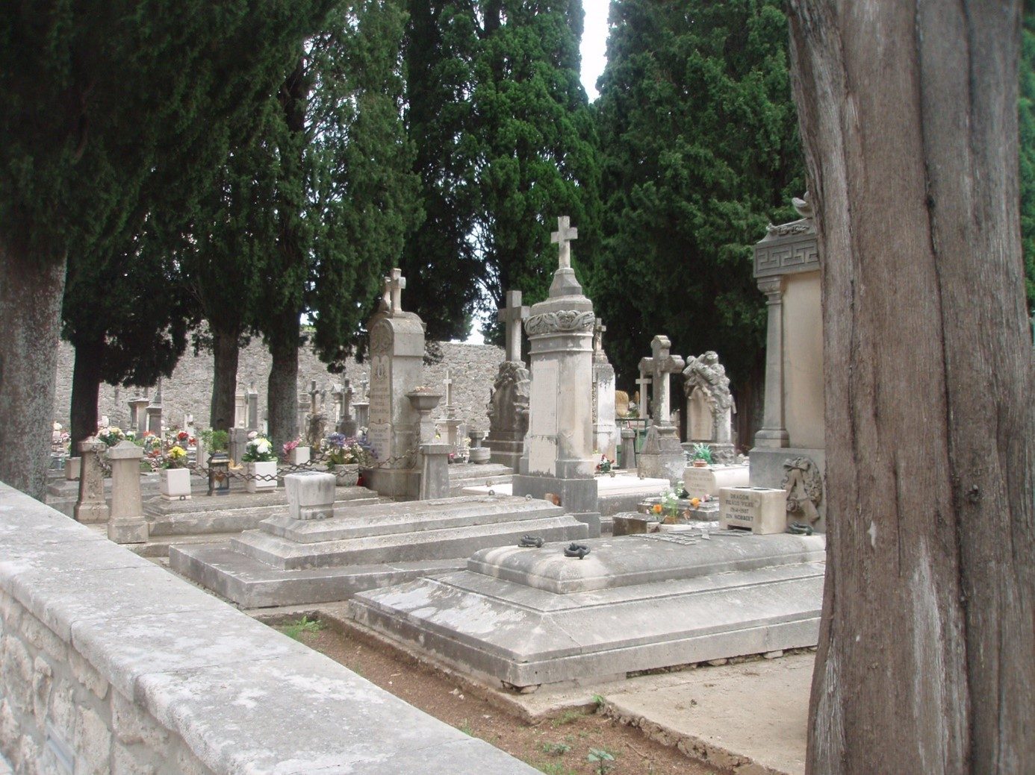

Reflexionen über mein Leben

Ich will in meinem Leben noch machen

___________________________________________________________________________________
________________________________________________________________________________
__________________________________________________________________________________
_______________________________________________________________________________
_______________________________________________________________________________
__________________________________________________________________________________
_____________________________________________________________________________
__________________________________________________________________________________
_________________________________________________________________________________
________________________________________________________________________________
________________________________________________________________________________
____________________________-
___________________-
___________________-

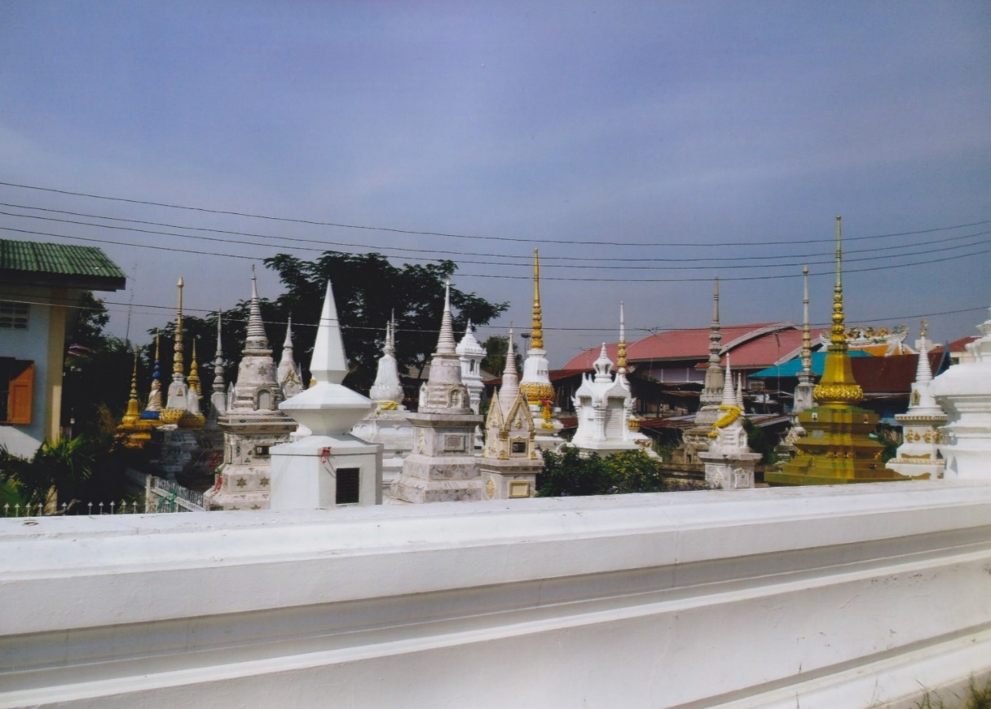

___________________-
__________________-
_________________-
_________________-
__________________

_______________________________________
______________________________________
_____________________________________
____________________________________
____________________________________
____________________________
___________________________
_________________________
____________________________

Ich will in meinen Leben diese Orte und Länder sehen
________________
________________
__________________
________________
_________________
________________
_________________
_________________
__________________
_________________
__________________
_______________
____________
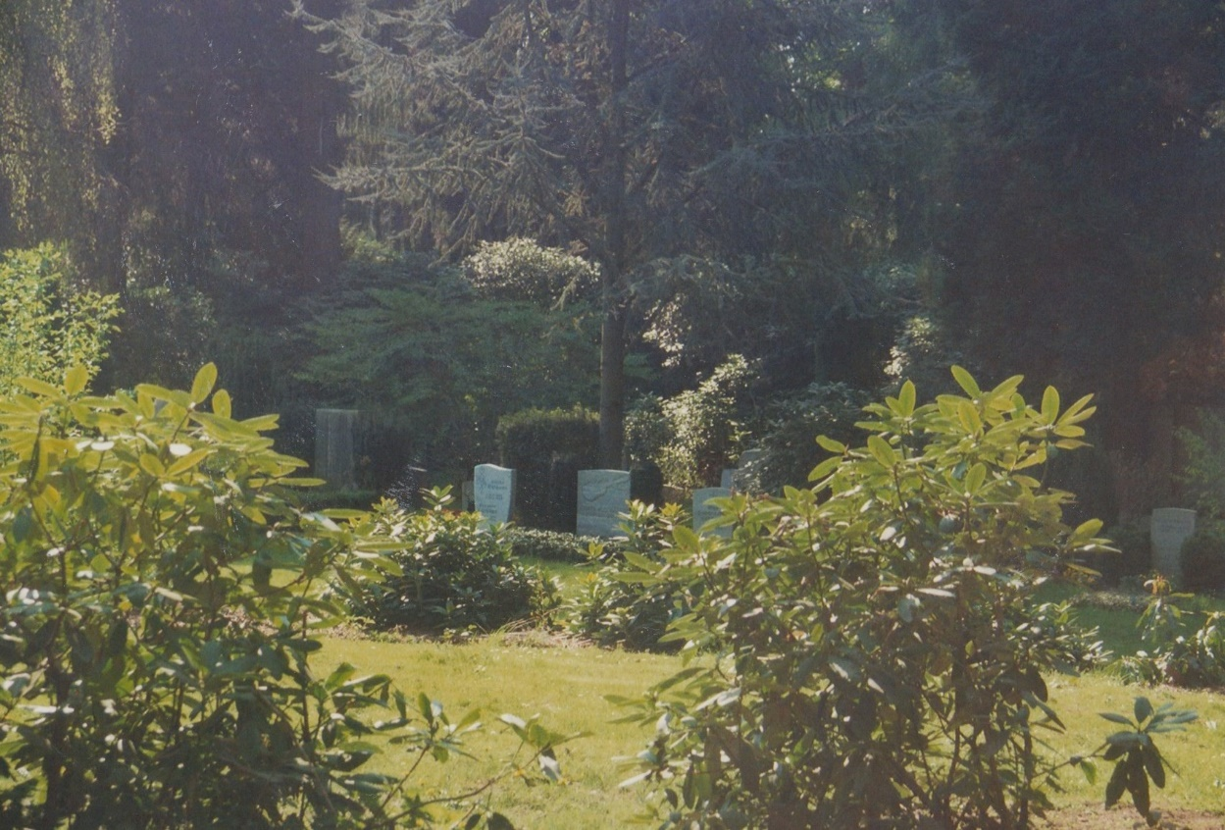

___________________
____________________
__________________
_____________________
___________________
____________________
_____________________
___________________
_________________
________________
________________
__________________
_________________
__________________
__________________
____________________
___________________
_________________
________________
____________________
_______________________
______________________
____________________
_____________________
_________________
________________________
_______________________
_____________________
____________________

Mein größter Traum ist

____________________________________________________________
_________________________________________________________
___________________________________________________________
_________________________________________________________
_______________________________________________________
__________________________________________________________
________________________________________________________
___________________________________________________________
_______________________________________________________
________________________________________________
_____________________________

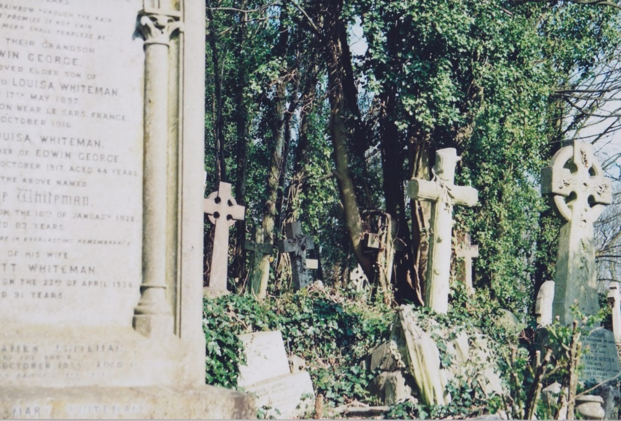

________________________
________________________
______________________
_______________________
_______________________
________________________
_____________________
________________________
_______________________________
_________________________________
__________________________________
________________________________
______________________________
_____________________________
__________________________

Mir sind diese Menschen wichtig

Ich will etwas Gutes für sie tun, und zwar
__________________________________________________________________________________________
____________________________________________________________________________________
_____________________________________________________________________________________
________________________________________________________________________________________
____________________________________-
_________________________________

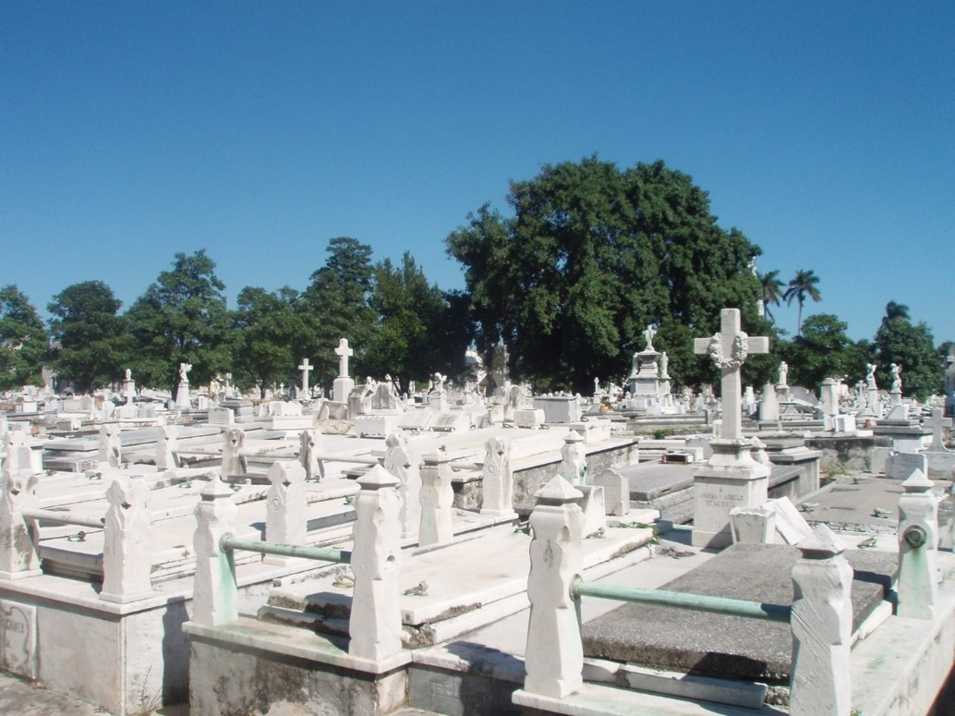
___________________________-
_____________________________-
_____________________________-
____________________________-
_____________________________-
_____________________________-
____________________________--
_____________________________-
____________________________

Mein Traumjob ist

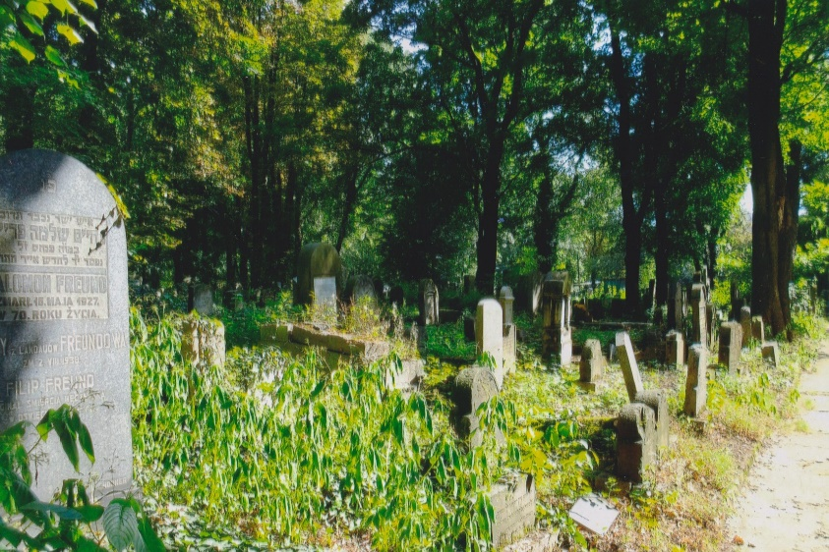

Ich wollte schon immer
_______________________________________________________________________________________
___________________________________________________________________________________
___________________________________________________________________________________
_________________________________________________________________________________________
_____________________________________________________________________________________
_________________________________________________________________________________
__________________________________________________________________________________
____________________________________________________________________________
_______________________________________________________________________________________
__________________________________________________________________________________
______________________________________________________________________________________
___________________________________________________________________________________
______________________________________________________________________________________
________________________________________________________________________________

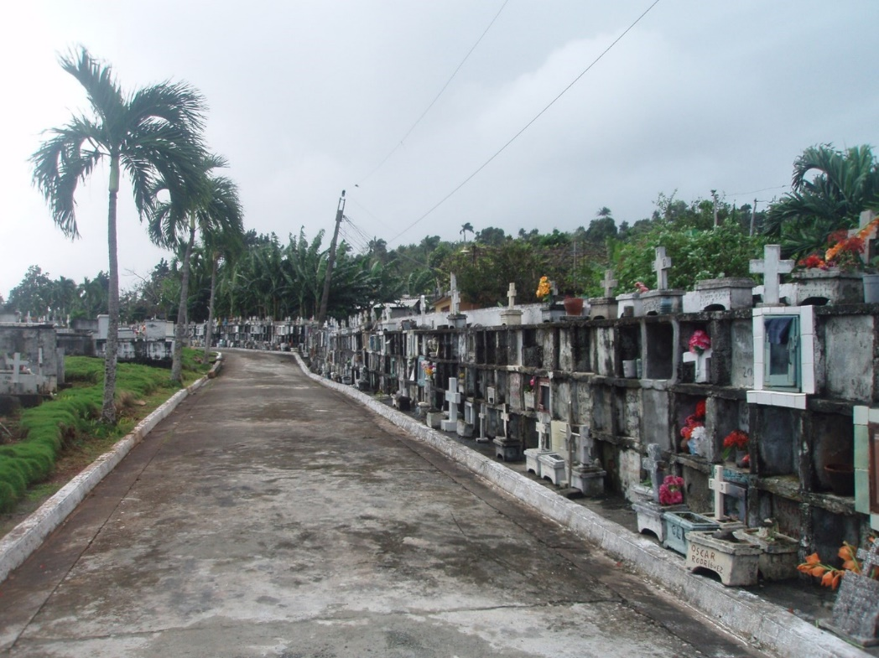
_______________
_________________
_________________
__________________
_________________
______________
__________________
________________
_______________
_________________
_______________
_____________
_________________
_____________________________________________________________________________________
________________________________________________________________________________________
________________________________________________________________________________________
______________________________________________________________________________________
___________________________________________________________________________________________
_______________________________________________________________________________________
_______________________________________________________________________________
_________________________________________________________________________________________

Wenn morgen mein letzter Tag wäre, worauf wäre ich stolz in meinem Leben?
___________________________________________________
________________________________________________
__________________________________________________
__________________________________________________
_____________________________________________________
_____________________________________________________
_________________________________________________

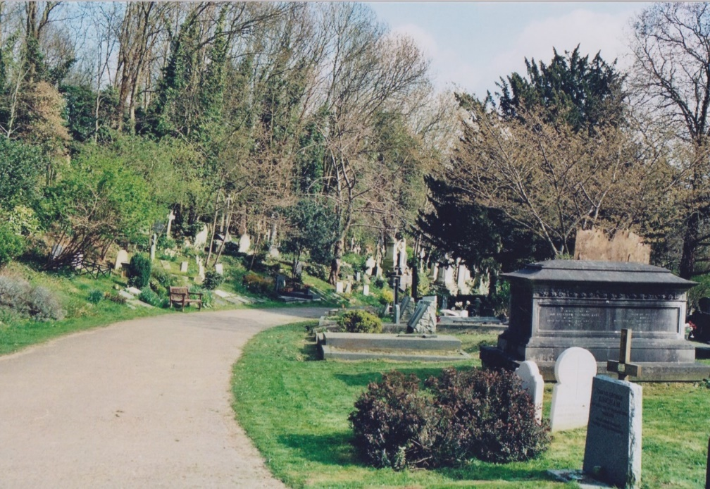
____________________
_____________________
__________________
____________________
___________________
___________________
____________________
__________________
__________________
__________________
_______________
___________________________________________________________________
_______________________________________________________________________
___________________________________________________________________________
_________________________________________________________________________
_________________________________________________________________________
___________________________________________________________________
________________________________________________________________________
__________________________________________________________________________

Wenn morgen mein letzter Tag wäre, was würde ich am Abend noch tun?
_______________________________________________________________________________________
______________________________________________________________________________________
_____________________________________________________________________________________
_______________________________________________________________________________________
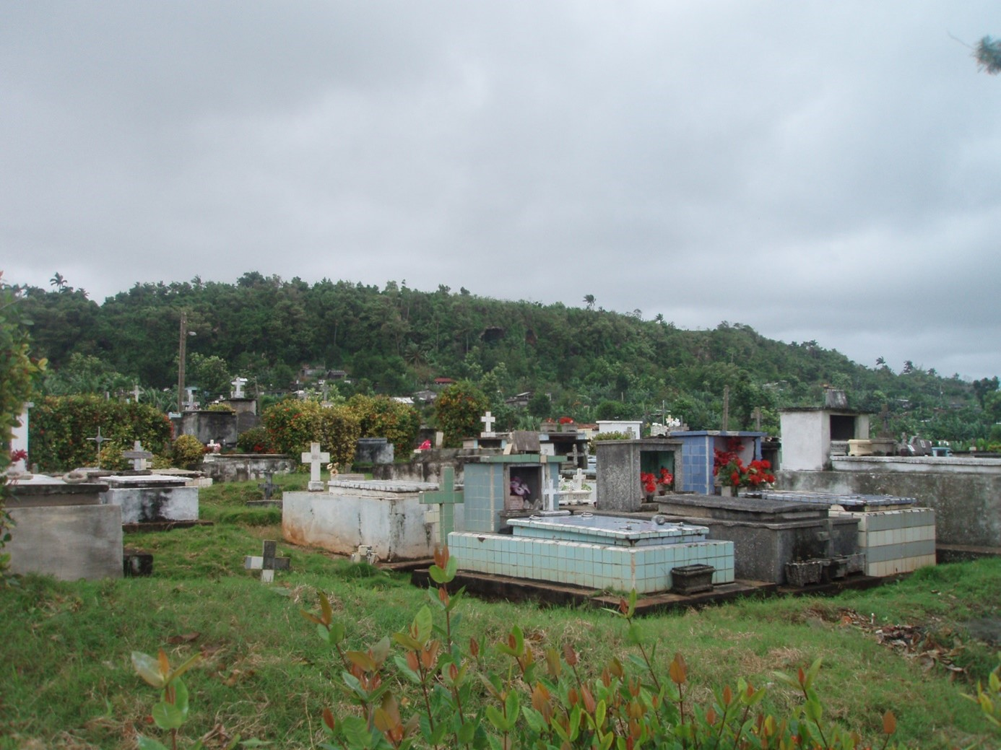
___________________________________________________________________________________
__________________________________________________________________________________
__________________________________________________________________________________
____________________________________________________________________________
______________________________________________________________________________________
_____________________________________________________________________________________
___________________________________________________________________________________
___________________________________________________________________________

Das habe in meinem Leben bisher erreicht, was ich erreichen immer erreichen wollte:

_______________________________________________________________________________________

________________________________________________________________________________________

_____________________________________________________________________________________

___________________________________________________________________________________

______________
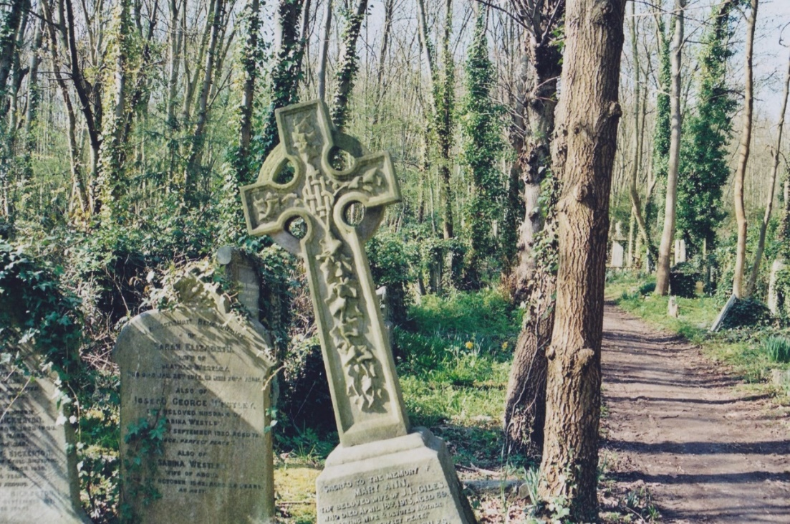

_________________

__________________

_________________________

____________________________________________________________________________________

Mein Leben hat Sinn, da

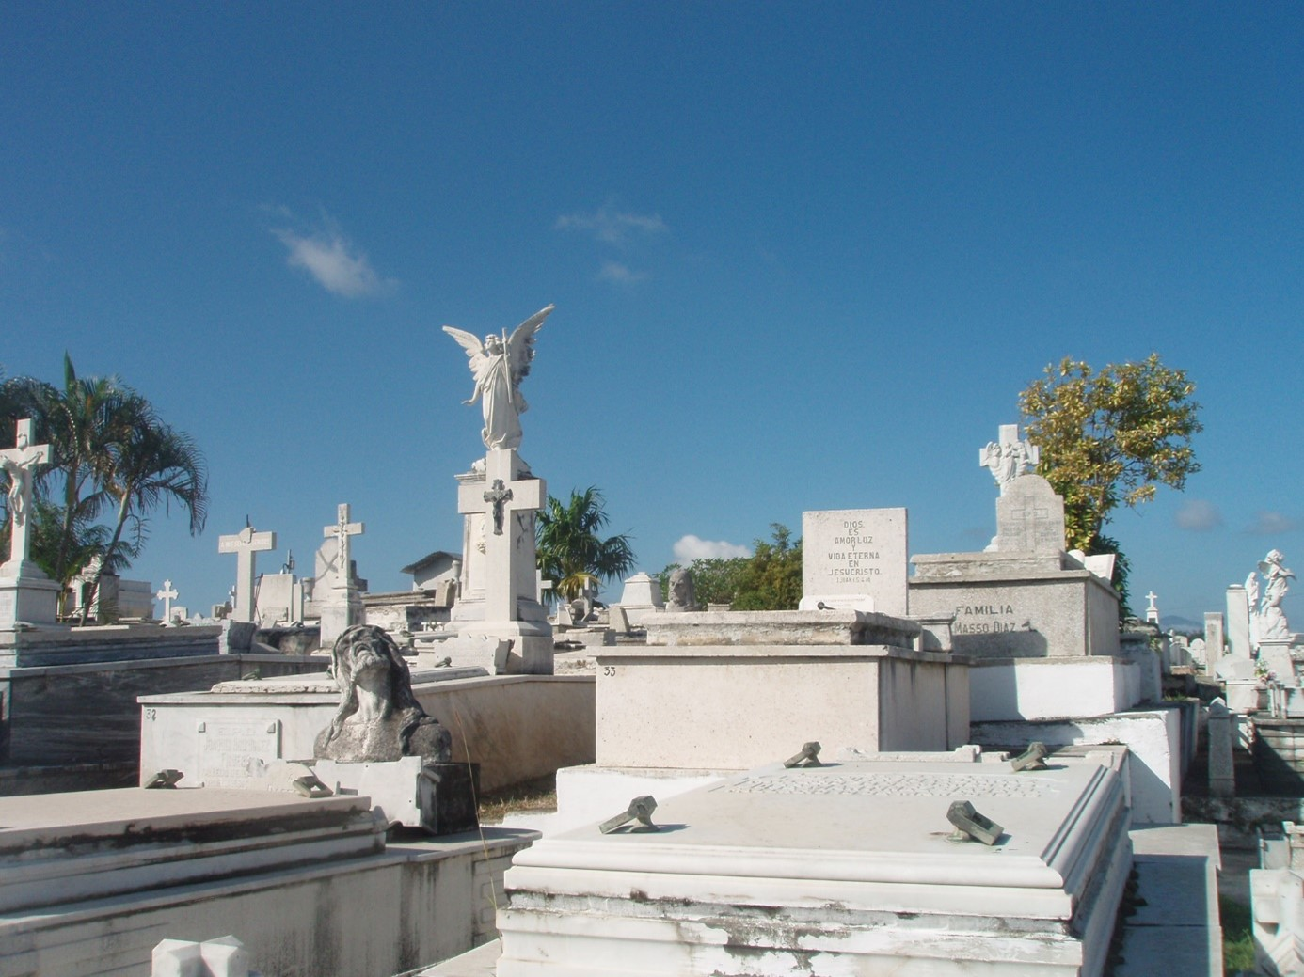

Ich habe bisher diese Menschen verloren, ich möchte ihnen auf dieser Seite gedenken:

Ich erinnere mich an sie als:
_______________________________________________________________________________________
____________________________________________________________________________________
___________________________________________________________________________________
______________________________________________________________________________________
_________________________________________________________________________________
____________________________________________________________________________________
___________________________________________________________________________________
___________________________________________________________________________
______________________________________________________________________________
_______________________________________________________________________________
___________________________________________________________________________________-
____________________________________________________________________________________

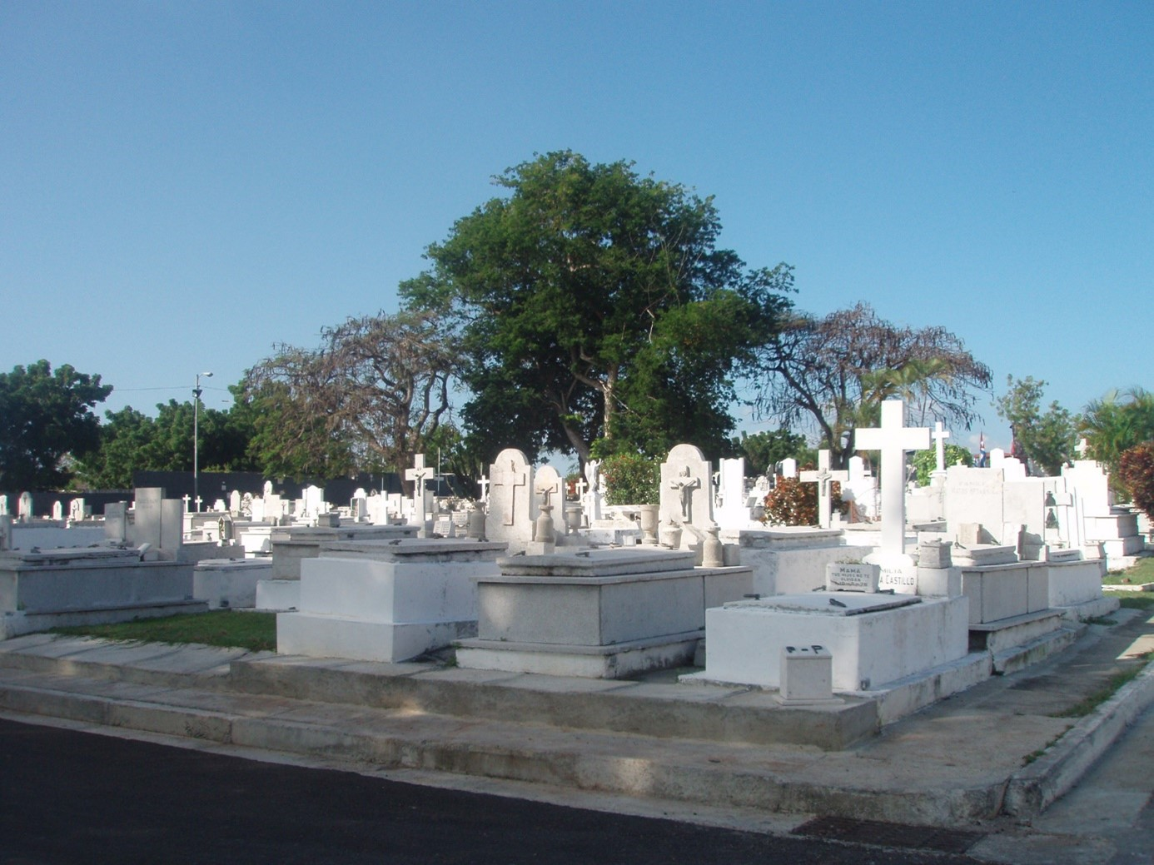

Wenn ich tot bin, möchte ich in Erinnerung bleiben als:
_____________________________________________________________________________________
__________________________________________________________________________________-
________________________________________________________________________________-
___________________________________________________________________________________-
__________________________________________________________________________________
_____________________________________________________________________________________
___________________________________________________________________________________
_______________________________________________________________________________
_______________________________________________________________________________
_________________________________________________________________________________
_________________________________________________________________________________
_____________________________________________________________________________________





